O Programa de Apoio ao Desenvolvimento Tecnológico da Indústria de Semicondutores (PADIS)

JOSÉ DE ALENCAR DE SOUSA JÚNIOR

RELATÓRIO – LABORATÓRIO PRÁTICA Microwind/DSCH - Oscilador em anel com inversor

FORTALEZA - CE
27 / 07 / 2025
1 – Introdução
Os transistores MOS (Metal-Oxide-Semiconductor), em especial os tipos nMOS e pMOS, constituem a base fundamental dos circuitos digitais modernos. A combinação complementar desses dispositivos forma as portas lógicas CMOS (Complementary Metal-Oxide-Semiconductor), que apresentam baixo consumo de potência e alta eficiência operacional. Dentre essas portas, a porta inversora CMOS é considerada uma das mais elementares e importantes, pois serve como bloco de construção para circuitos mais complexos como osciladores, flip-flops e buffers.
A porta inversora CMOS opera de forma eficiente com apenas dois transistores: um pMOS e um nMOS. Quando a entrada está em nível lógico alto, o nMOS conduz e o pMOS está desligado, fazendo a saída ir para o nível lógico baixo. No caso oposto, quando a entrada está em nível lógico baixo, o pMOS conduz e o nMOS está desligado, resultando em uma saída lógica alta. Essa operação se assemelha a uma chave eletrônica controlada pela tensão de entrada, o que torna o inversor CMOS essencial para comutação lógica em sistemas digitais (Weste & Harris, 2010).
Nesta prática, utilizamos dois softwares especializados para projetar e analisar circuitos digitais:
- O DSCH, voltado para a criação esquemática e simulação lógica de circuitos digitais, permitindo visualizar o comportamento lógico da inversora.
- O Microwind, utilizado para o desenvolvimento do layout físico da célula CMOS, verificação das regras de projeto (DRC), extração de netlist e simulação elétrica do comportamento real do circuito integrado.
A compreensão teórica e prática da porta inversora CMOS e sua aplicação na construção de um oscilador em anel com cinco inversores proporciona uma base sólida para o entendimento de circuitos sequenciais, atraso de propagação e fenômenos de oscilação espontânea em lógica digital.
2-Objetivos
O objetivo principal desta atividade prática é desenvolver as habilidades de projeto e simulação de circuitos digitais utilizando inversores CMOS, com o auxílio dos softwares DSCH e Microwind. Busca-se, com isso, capacitar o aluno a aplicar os conhecimentos teóricos em um ambiente prático, aprimorando suas competências na área de microeletrônica.
Para alcançar este propósito geral, foram definidos os seguintes objetivos específicos:
- Projetar uma porta inversora CMOS nos softwares DSCH e Microwind.
- Validar logicamente o comportamento de inversão por meio da simulação no DSCH.
- Construir o layout físico da porta inversora CMOS no Microwind, respeitando as regras de projeto e utilizando as camadas adequadas.
- Projetar e simular um oscilador em anel composto por cinco portas inversoras CMOS interligadas.
- Avaliar o impacto das dimensões geométricas dos transistores (largura e comprimento dos canais) sobre o desempenho elétrico do circuito, especialmente em relação à frequência de oscilação.
3-Materiais e Equipamentos Utilizados

Computador com sistema operacional Windows, software de simulação Microwind (versão 3.1.7), recursos do Microwind: pMOS, nMOS, Metal 1, Contact Metal/Poly, Vdd Supply, ground e clock, software de simulação DSCH (versão 3.5.11), recursos do DSCH: P-mos, N-mos, button, light, supply e ground.

4-Resultados Experimentais
4.1 Esquemático da Porta Inversora no DSCH
A primeira etapa da prática consistiu na elaboração do esquemático da porta inversora CMOS utilizando o software DSCH. Foram utilizados um transistor pMOS e um transistor nMOS conectados de forma complementar, com o dreno de ambos ligados à saída e as portas conectadas em comum à entrada lógica. A simulação foi realizada aplicando níveis lógicos 0 e 1 na entrada do circuito.
Figura 1: Esquemático da porta inversora CMOS no DSCH.
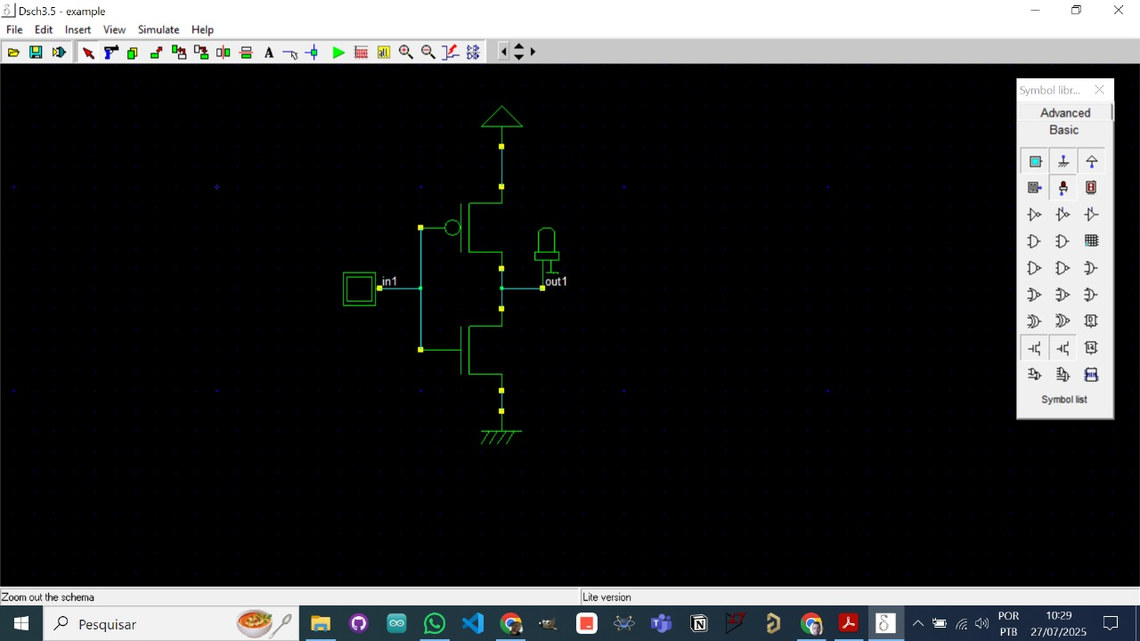
Fonte: Elaboração própria com base em projeto desenvolvido no software DSCH.
Durante a simulação, foi possível observar que a saída do circuito apresenta sempre o nível lógico oposto ao da entrada, confirmando o comportamento de inversão característico da porta CMOS. A forma de onda obtida demonstra a transição da saída entre os estados alto e baixo de acordo com a entrada fornecida.
Figura 2: Simulação com A = 0 resultando em saída = 1.
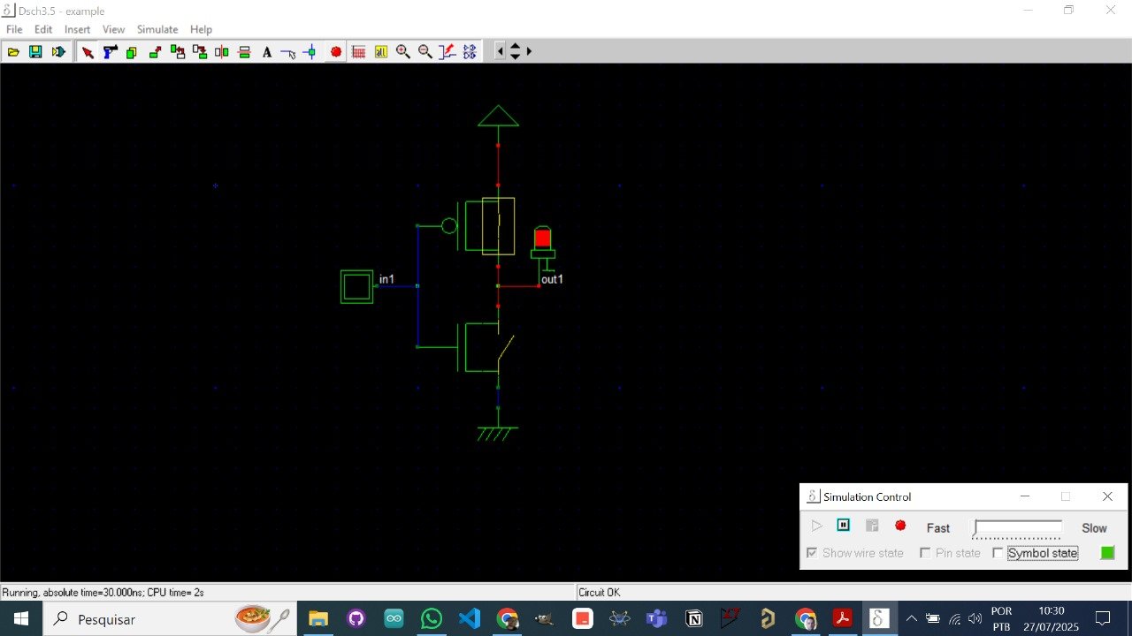
Fonte: Elaboração própria com base em projeto desenvolvido no software DSCH.
Figura 3: Simulação com A = 1 resultando em saída = 0.
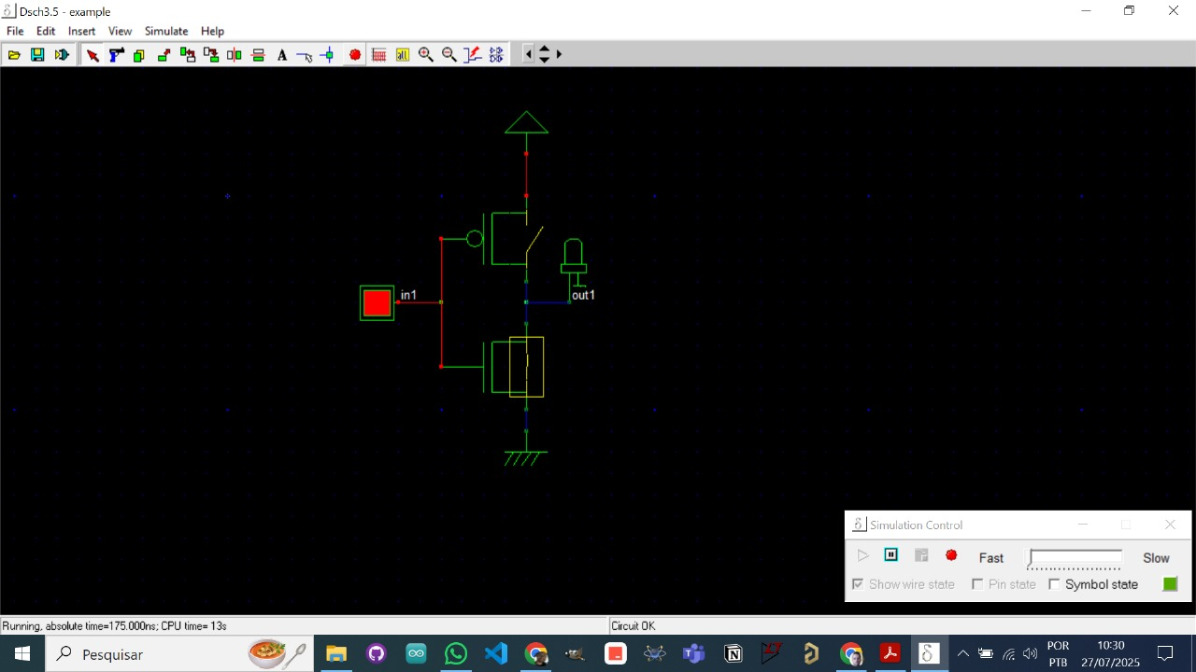
Fonte: Elaboração própria com base em projeto desenvolvido no software DSCH.

Figura 4: Gráfico da simulação.
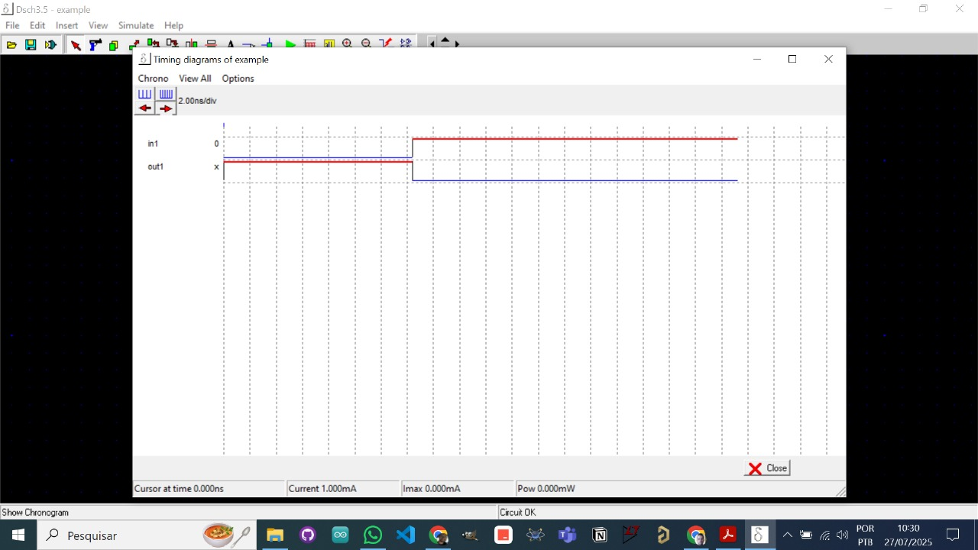
Fonte: Elaboração própria com base em projeto desenvolvido no software DSCH.

4.2 Layout Físico no Microwind
Com base no projeto lógico, foi desenvolvido o layout físico da inversora CMOS no Microwind. Foram utilizados os componentes prontos via MOS Generator, constando as camadas adequadas conforme as regras de projeto: p-diff para a região do pMOS, n-diff para o nMOS, polissilício para as portas, metal1 para interligações e vias para conexões entre camadas.
Figura 5: Layout físico da inversora CMOS.
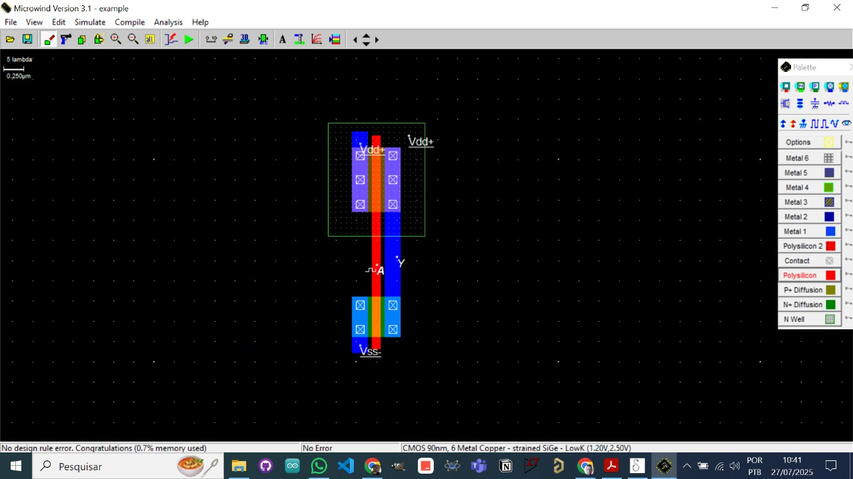
Fonte: Elaboração própria com base em projeto desenvolvido no software Microwind.
O projeto foi submetido ao DRC (Design Rule Check), que confirmou a conformidade com as regras tecnológicas. Em seguida, a simulação elétrica foi realizada a partir da extração do netlist.

Figura 5: Gráfico da simulação da inversora CMOS.
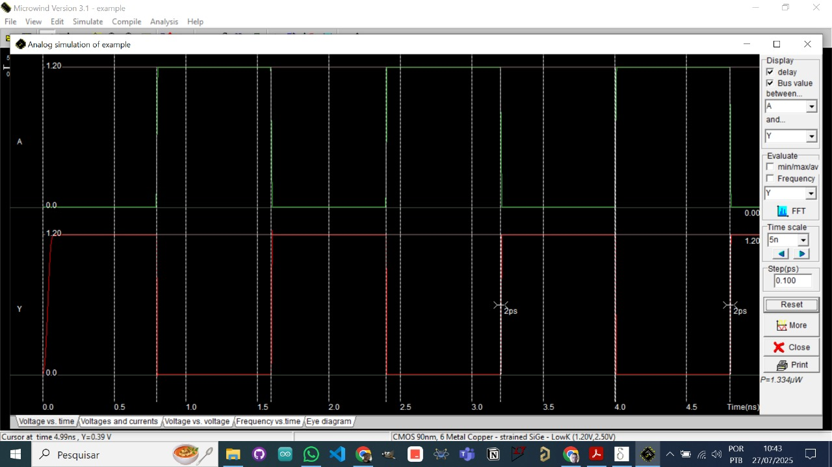
Fonte: Elaboração própria com base em projeto desenvolvido no software Microwind.

4.3 Oscilador em Anel com Cinco Inversores
A partir do layout da inversora, foi projetado um oscilador em anel com cinco inversores conectados sequencialmente. A saída do quinto inversor foi realimentada à entrada do primeiro, completando o ciclo. O circuito foi simulado eletricamente, e foi observada a geração espontânea de um sinal oscilante na saída.
Figura 6: Layout físico do Oscilador em anel com 5 inversores CMOS.
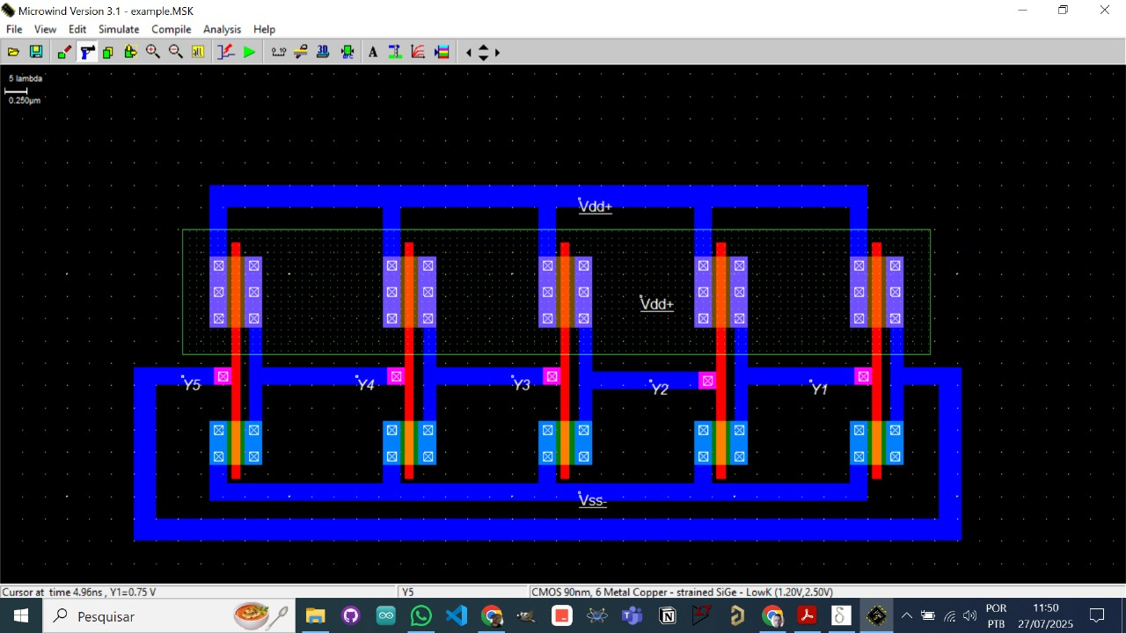
Fonte: Elaboração própria com base em projeto desenvolvido no software Microwind.
A forma de onda obtida revela oscilações periódicas, cuja frequência depende do tempo de propagação de cada inversor. O uso de um número ímpar de inversores é essencial para garantir a inversão completa e permitir a realimentação positiva necessária à oscilação.
Figura 7: Gráfico das oscilações periódicas da estrutura em anel.
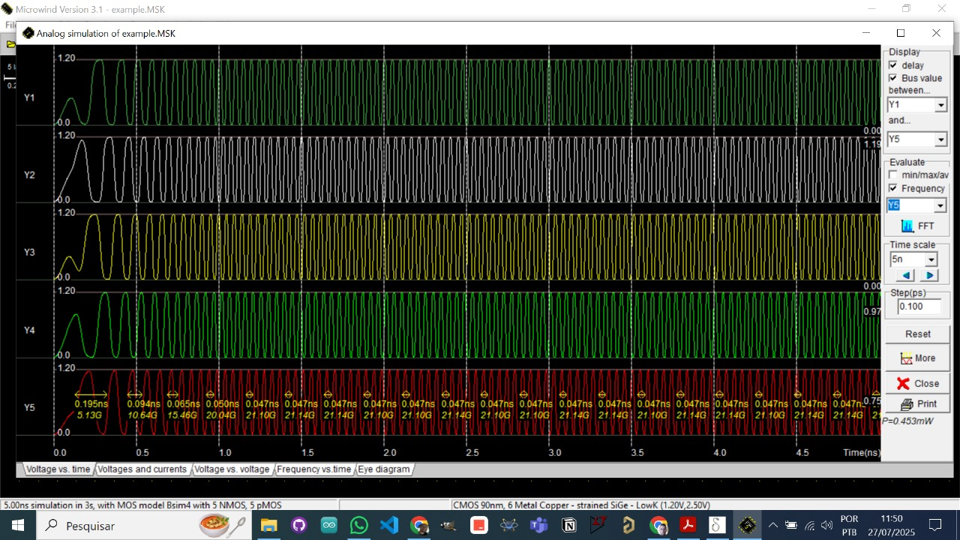
Fonte: Elaboração própria com base em projeto desenvolvido no software Microwind.
4.4 Avaliação do Impacto das Dimensões Geométricas
Foram realizadas variações nas dimensões dos transistores (largura W e comprimento L do canal) para investigar o impacto sobre a frequência do oscilador. Transistores com maior largura e menor comprimento apresentaram menor resistência de condução e maior corrente de dreno, resultando em um aumento na frequência de oscilação. Essa análise evidencia a importância da otimização geométrica no desempenho de circuitos CMOS de alta velocidade.
Essa análise evidencia a importância da otimização geométrica no desempenho de circuitos CMOS de alta velocidade, uma vez que parâmetros físicos como a largura (W) e o comprimento (L) do canal impactam diretamente a resistência interna do transistor e, consequentemente, sua capacidade de chaveamento rápido. Tais aspectos são amplamente discutidos em projetos digitais baseados em transistores MOS, conforme destacado por Pedroni (2004).

5-Conclusões
A prática realizada permitiu consolidar conhecimentos fundamentais sobre o funcionamento dos transistores CMOS e sua aplicação no projeto de circuitos digitais. Um dos principais aprendizados foi a compreensão do comportamento da porta inversora CMOS, que, a partir da atuação complementar dos transistores pMOS e nMOS, realiza a comutação lógica essencial para o processamento digital.
A simulação lógica no DSCH foi crucial para validar a lógica do circuito antes de sua implementação física. Já a utilização do Microwind possibilitou a construção do layout seguindo as regras de projeto, além de permitir a simulação elétrica que refletiu o comportamento real do circuito integrado. Essa integração entre simulação lógica e física evidenciou a importância de validar os projetos em diferentes níveis de abstração.
Outro aspecto relevante foi a análise do oscilador em anel, que demonstrou o fenômeno de oscilação espontânea gerado pela realimentação entre inversores conectados sequencialmente. A oscilação está diretamente relacionada ao atraso de propagação dos sinais, sendo fundamental compreender esse efeito para o projeto de circuitos sequenciais e temporizados.
Por fim, a variação nas dimensões geométricas dos transistores mostrou ter impacto significativo sobre o desempenho dinâmico dos circuitos. Transistores com maior largura e menor comprimento conduzem mais corrente, reduzindo os tempos de comutação e aumentando a frequência de operação. Esse resultado reforça a importância de se considerar parâmetros tecnológicos no projeto de circuitos integrados eficientes (Rabaey, Chandrakasan & Nikolic, 2003).

6-Referências Bibliográficas
PEDRONI, V. A. Circuit Design with VHDL. The MIT Press, 2004.
RABAEY, J. M.; CHANDRAKASAN, A.; NIKOLIC, B. Digital Integrated Circuits: A Design Perspective. 2ª ed. Prentice Hall, 2003.
WESTE, N. H. E.; HARRIS, D. CMOS VLSI Design: A Circuits and Systems Perspective. 4ª ed. Boston: Pearson, 2010.

